常州市教育系统师德专题教育“六大行动”——专题学习材料

前黄中心小学师德建设学习记载表
姓 名 | 钱丽芹 | 日 期 | 2021.08
主 题 | 深刻理解习近平总书记关于教育的重要论述核心思想和精髓要义（内容见教研群文件夹）
内容摘要
要从“国之大计、党之大计”“两个大计”高度认识教育的战略定位。进入新时代，以习近平同志为核心的党中央将教育提升到前所未有的战略高度。习近平总书记在全国教育大会上强调：“教育是国之大计、党之大计。”这一重要论断深刻揭示了教育在中华民族伟大复兴战略全局中的独特地位、在社会主义现代化强国建设历史征程中的关键作用。党的十九大报告描绘了把我国建成富强民主文明和谐美丽的社会主义现代化强国的宏伟蓝图：我们要建设制造强国、贸易强国、科技强国、人才强国、教育强国、文化强国、体育强国、质量强国、航天强国、网络强国、交通强国和海洋强国等。这一系列“强国”集合体，基础在教育、在人才。在这个集合体中，建设教育强国是中华民族伟大复兴的基础工程。正如习近平总书记强调指出的：“‘两个一百年’奋斗目标的实现、中华民族伟大复兴中国梦的实现，归根到底靠人才、靠教育。”“中国这么多人，教育上去了，将来人才就会像井喷一样涌现出来。”
要从肩负“培养德智体美劳全面发展的社会主义建设者和接班人”崇高使命和任务高度把握教育的战略方向。党的十九大以来，习近平总书记多次强调，中国共产党“立志于中华民族千秋伟业”；“千秋基业，人才为本”；同时还强调，教育“是功在当代、利在千秋的德政工程”。在此基础上，习近平总书记进一步揭示了这三者之间的内在联系。一是培养德智体美劳全面发展的社会主义建设者和接班人，这是党的教育工作初心和使命的根本点。二是强调为党育人、为国育才。习近平总书记在学校思想政治理论课教师座谈会上强调，“必须培养一代又一代拥护中国共产党领导和我国社会主义制度、立志为中国特色社会主义事业奋斗终身的有用人才”。在这个根本问题上，必须旗帜鲜明、毫不含糊。三是以人民为中心办好教育。习近平总书记在全国教育大会上指出，“以凝聚人心、完善人格、开发人力、培育人才、造福人民为工作目标，培养德智体美劳全面发展的社会主义建设者和接班人，加快推进教育现代化、建设教育强国、办好人民满意的教育”。实现中华民族伟大复兴、把我国建成富强民主文明和谐美丽的社会主义现代化强国是我们的伟大使命。巩固和发展社会主义制度，还需要一个很长的历史阶段，需要我们几代人、十几代人，甚至几十代人坚持不懈地努力奋斗。“培养担当民族复兴大任的时代新人”是教育必须肩负的崇高责任。习近平总书记在全国教育大会上指出：“培养什么人，是教育的首要问题。
学习心得
我们要牢记习近平总书记关于教育的重要论述，展现出长远的战略高度、历史深度、全球广度，形成了系统完整的新时代中国特色社会主义教育理论体系，为加快推进教育现代化、建设教育强国、办好人民满意的教育提供了强大思想武器和行动指南。深入学习习近平总书记关于教育的重要论述，必须深刻把握其理论精髓、理论内涵和内在逻辑。
常州市教育系统师德专题教育“六大行动”——专题学习材料
前黄中心小学师德建设学习记载表
姓 名 | 钱丽芹 | 日 期 | 2021.08.
主 题 | 新时代中小学教师职业行为十项准则（内容见教研群文件夹）
内容摘要
教师是人类灵魂的工程师，是人类文明的传承者。长期以来，广大教师贯彻党的教育方针，教书育人，呕心沥血，默默奉献，为国家发展和民族振兴作出了重大贡献。新时代对广大教师落实立德树人根本任务提出新的更高要求，为进一步增强教师的责任感、使命感、荣誉感，规范职业行为，明确师德底线，引导广大教师努力成为有理想信念、有道德情操、有扎实学识、有仁爱之心的好老师，着力培养德智体美劳全面发展的社会主义建设者和接班人，特制定以下准则。
一、坚定政治方向。坚持以习近平新时代中国特色社会主义思想为指导，拥护中国共产党的领导，贯彻党的教育方针；不得在教育教学活动中及其他场合有损害党中央权威、违背党的路线方针政策的言行。
二、自觉爱国守法。忠于祖国，忠于人民，恪守宪法原则，遵守法律法规，依法履行教师职责；不得损害国家利益、社会公共利益，或违背社会公序良俗。
三、传播优秀文化。带头践行社会主义核心价值观，弘扬真善美，传递正能量；不得通过课堂、论坛、讲座、信息网络及其他渠道发表、转发错误观点，或编造散布虚假信息、不良信息。
四、潜心教书育人。落实立德树人根本任务，遵循教育规律和学生成长规律，因材施教，教学相长；不得违反教学纪律，敷衍教学，或擅自从事影响教育教学本职工作的兼职兼薪行为。
五、关心爱护学生。严慈相济，诲人不倦，真心关爱学生，严格要求学生，做学生良师益友；不得歧视、侮辱学生，严禁虐待、伤害学生。
六、加强安全防范。增强安全意识，加强安全教育，保护学生安全，防范事故风险；不得在教育教学活动中遇突发事件、面临危险时，不顾学生安危，擅离职守，自行逃离。
七、坚持言行雅正。为人师表，以身作则，举止文明，作风正派，自重自爱；不得与学生发生任何不正当关系，严禁任何形式的猥亵、性骚扰行为。
八、秉持公平诚信。坚持原则，处事公道，光明磊落，为人正直；不得在招生、考试、推优、保送及绩效考核、岗位聘用、职称评聘、评优评奖等工作中徇私舞弊、弄虚作假。
九、坚守廉洁自律。严于律己，清廉从教；不得索要、收受学生及家长财物或参加由学生及家长付费的宴请、旅游、娱乐休闲等活动，不得向学生推销图书报刊、教辅材料、社会保险或利用家长资源谋取私利。
十、规范从教行为。勤勉敬业，乐于奉献，自觉抵制不良风气；不得组织、参与有偿补课，或为校外培训机构和他人介绍生源、提供相关信息。

学习心得
通过这次学习我知道了，师德不仅是对教师个人行为的规范要求，而且也是教育学生的重要手段，起着“以身立教”的作用。教师要做好学生的灵魂工程师，首先自己要有高尚的道德情操，才能以德治教，以德盲人，才能成为一名合格的教育工作者。

常州市教育系统师德专题教育“六大行动”——专题学习材料

前黄中心小学师德建设学习记载表
姓 名 | 钱丽芹 | 日 期 | 2021.08
主 题 | 观看电视纪录片《为了和平》，电视专题片《人民的小康》《百年风华》《红船》，电视剧《跨过鸭绿江》《山海情》及《光荣与梦想》《觉醒年代》《大决战》《功勋》等“献礼中国共产党成立100周年”重点剧目，针对其中一部写自己的观后感，并附1-2张观看情况的照片。
《 山海情 》剧情介绍
上世纪90年代，从宁夏贫瘠甲天下的西海固地区搬迁到玉泉营地区的移民们，从无到有地建设着他们的新家园，村干部马得福（黄轩 饰）操心着通电、灌溉用水等桩桩件件的问题，他足够努力，却不自信未来什么时候来。直到国家新的扶贫政策出台，福建对宁夏的扶贫事业进行对口援助，并建立了合作样板闽宁村，陈金山（郭京飞 饰）、凌一农（黄觉 饰）等一批优秀的福建干部、技术人员为闽宁镇洒下奋斗的汗水，帮助得福找到了未来的方向，白麦苗（黄尧 饰）、马得宝（白宇帆 饰）、李水花（热依扎 饰）等村里的年轻人也通过劳务输入、发展庭院经济等收获了自信。在发展的过程中，传统与现代，物质文明与精神文明，寻根与断根等问题不断突显，对于马喊水（张嘉益 饰）、白校长（祖峰 饰）、李大有（尤勇智 饰）这些上一辈的人们而言，挑战和转变也在不断发生着。从西海固走出的人们没有忘记他们的初心，他们没有断根，而是把根扎在了这片更肥沃的地方，互相扶持着走上了康庄大道。
观后感
长风破浪会有时，直挂云帆济沧海。扶贫干部要有海一般的伟力努力克服艰难险阻，铆足干劲，攻坚陷阵。都说“贫困群众要脱贫，扶贫干部先脱皮”，在艰苦条件下、在百般困难中“马得福们” 以“越雪山、涉险滩”的精气神，啃下扶贫这块“硬骨头”，成长为担当重任、能打硬仗的高素质干部。他们不断推动区域协调发展、协同发展、共同发展的大战略，不断加强区域合作、优化产业布局、拓展对内对外开放新空间的大布局，为的就是实现先富帮后富、最终实现共同富裕目标的大举措。
插入观看重点剧目照片1-2张（规格：横向；长，15厘米；宽，按比例缩放）
图1：

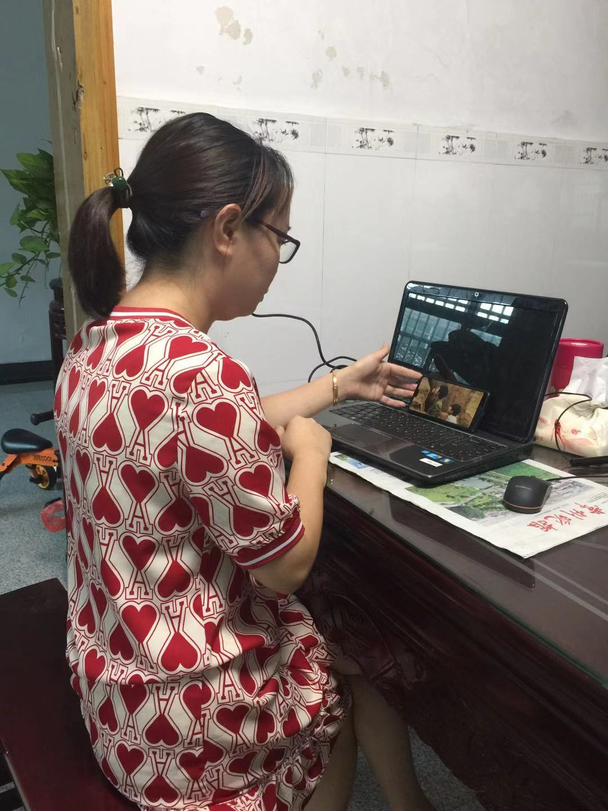
图2：
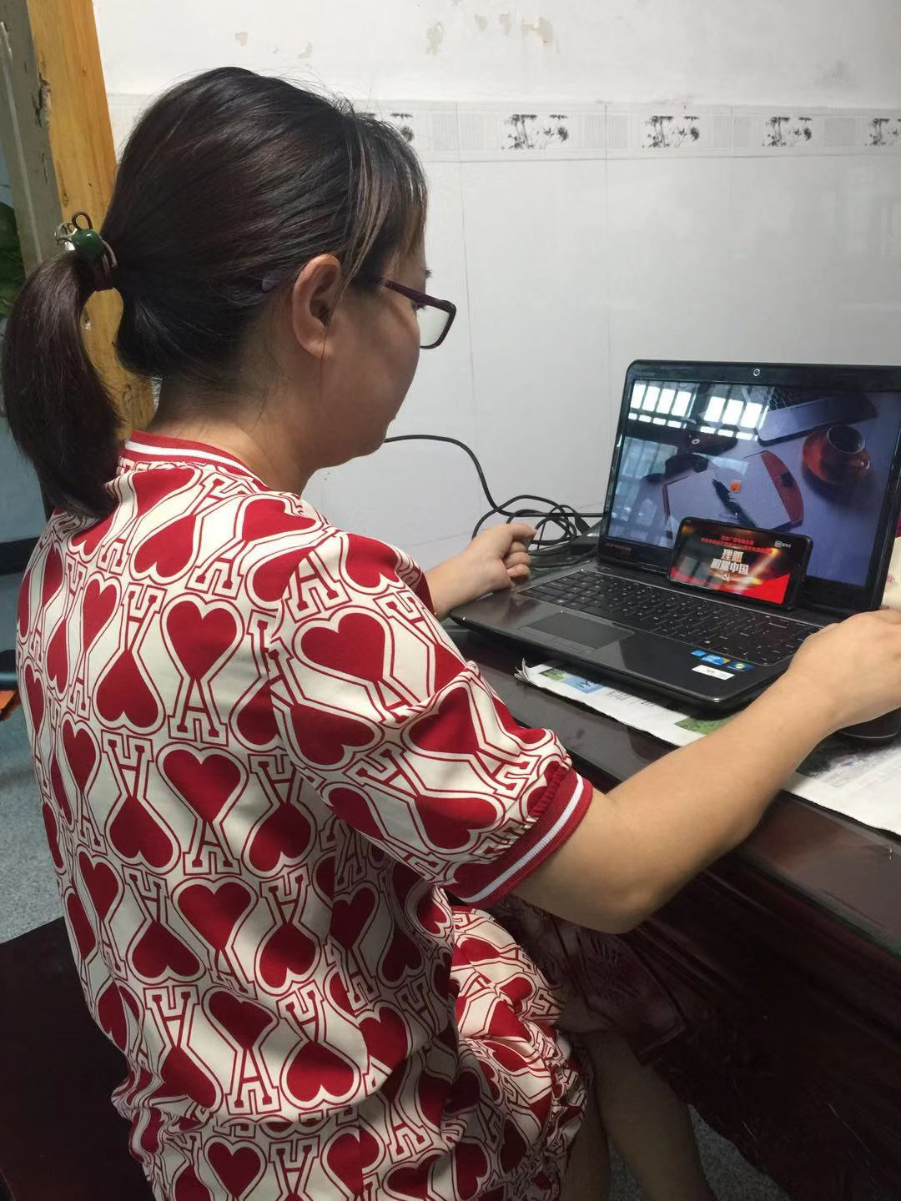

备注：请不要改变表格和页面设置（文字大小可根据表格调节），待全部完成后，纸质稿正反面打印，于8月28日，教师报到时交副校长室，同时将电子稿上传至“工会网站——师德师风——学习活动”栏目。

